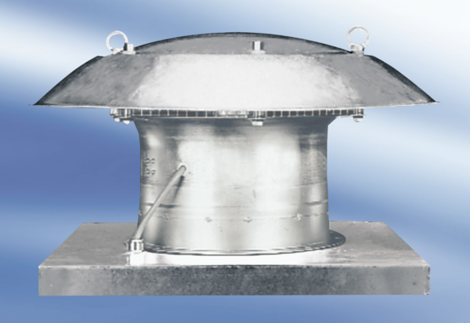Tourelle d'extraction hélicoïde DZD 25/84 AUnité de conditionnement : 1 pièceGamme:
Numéro de référence : 0087.0430Fabricant : MAICO

